

**软件工程P.K 路径勘测、存储**

**测试文档**

院 系： 软件学院

组 员： 唐鲁琦

编 制 人： 章斌

编制日期： 2015-05-7

审 核 人： 章斌

**2015年5月**

目录

一.引言 3

1.1 编写目的 3

1.2 参考资料 3

二.需求规格说明 3

三. 测试计划 4

3.1 测试机构及人员 4

3.2 测试方法 4

3.3测试的功能范围 4

四. 单元测试报告 5

4.1 登录模块 5

4.1.1描述 5

4.1.2测试方法 5

4.1.3测试用例 5

4.1.4测试结果截图与分析 5

4.2 注册模块 7

4.2.1描述 7

4.2.2测试方法 8

4.2.3测试用例 8

4.2.4测试结果截图与分析 8

4.3添加路程信息模块 10

4.3.1描述 10

4.3.2测试方法 10

4.3.3测试用例 10

4.3.4测试结果截图与分析 10

、五.评价 11

5.1 软件能力 11

5.2 测试结论 12

# 一.引言

## 1.1 编写目的

为了方便大众更好地出行，现在市面上有着数量众多的选路系统，从花费、时间等筛选条件触发，选择最适合用户的路径。在选路系统中，最基础的就是向数据库中存储已经勘测好的路线信息，这款软件就是为了能够更加方便地向数据库中存储已经勘测好的路线信息。

## 1.2 参考资料

《软件工程——原理、方法与应用》 高等教育出版社

《Java面向对象程序设计讲义》 辛国栋

# 二.需求规格说明

进入系统需要进行身份验证，软件功能为设置收集到的路程信息。管理员可以将收集到的路程信息（起点、终点和距离）利用路线设置界面加入txt文件中，txt文件中的信息将会自动保存进系统使用的数据库中。

# 三. 测试计划

## 3.1 测试机构及人员

表3-1

|  |  |  |  |  |
| --- | --- | --- | --- | --- |
| **测试内容** | **数据库** | **中间层** | **用户界面** | **集成测试** |
| 测试人 | 唐鲁琦 |  | 唐鲁琦 | 章斌 |

## 3.2 测试方法

1．通过对界面的操作验证功能是否完整、正确。

2．通过对需要保存的数据进行输入验证是否能写入txt文件和数据库。

## 3.3测试的功能范围

能够正常登录

登录异常时能够显示异常信息或不能登录

能够正常注册

注册异常是能够显示异常信息或不能注册

能够正常实现信息的写入txt

能够正常实现信息的写入数据库

# 四. 单元测试报告

## 4.1 登录模块

### 4.1.1描述

能够完成管理员的登录，身份信息异常时出现异常信息，或者不能登录。

能够实现与注册界面和路程信息添加界面的跳转。

### 4.1.2测试方法

进入登录界面，输入不同的用户名和密码，验证登录功能

### 4.1.3测试用例

1.输入正确的用户名和密码，点击登录，进入路程信息添加界面。

2.不输入用户名或输入错误的用户名提示“没有此用户”。

3.输入正确的用户名和错误的密码提示“密码错误”。

4.点击注册进入注册界面。

### 4.1.4测试结果截图与分析

输入正确的用户名和密码，点击登录，进入路程信息添加界面。

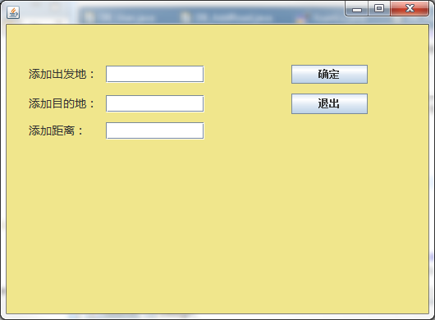

不输入用户名或输入错误的用户名提示“没有此用户”。

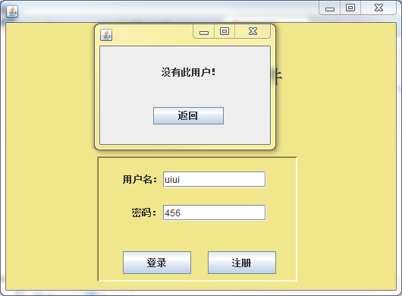

输入正确的用户名和错误的密码提示“密码错误”。

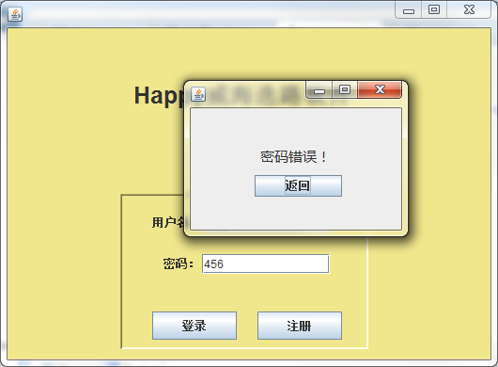

点击注册进入注册界面。

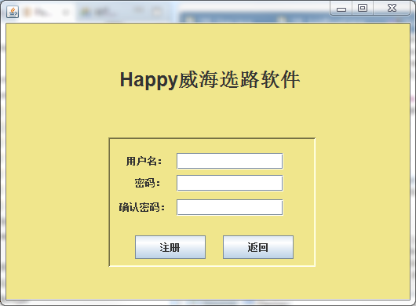

## 4.2 注册模块

### 4.2.1描述

用户应输入不存在数据库中的用户名和正确的密码及确认密码后完成注册。

### 4.2.2测试方法

通过界面操作，注册信息。

### 4.2.3测试用例

1. 输入合法的用户名及正确的密码和确认密码，系统提示注册成功，新的用户信息写入数据库中。
2. 输入已存在的用户名将会提示不会进行注册

### 4.2.4测试结果截图与分析

1. 输入合法的用户名及正确的密码和确认密码，系统提示注册成功，新的用户信息写入数据库中。

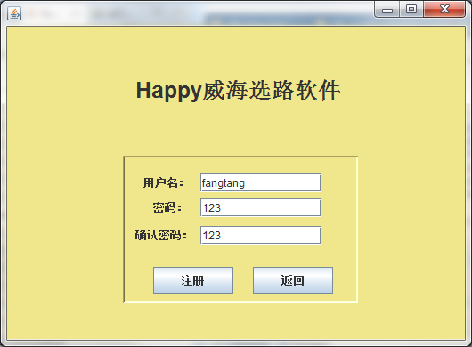

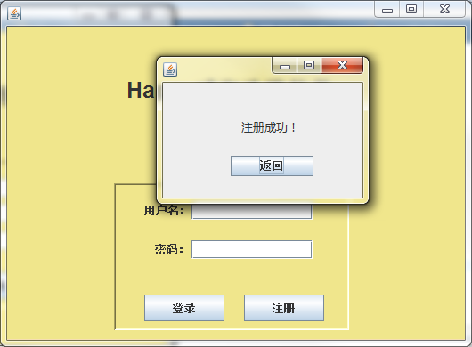

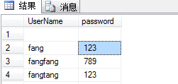

1. 输入已存在的用户名将会提示不会进行注册

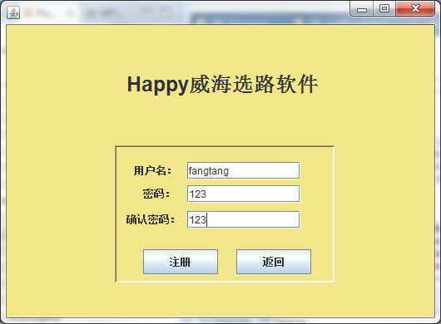

## 4.3添加路程信息模块

### 4.3.1描述

txt文件能够正常写入，数据库能够正常载入信息。

### 4.3.2测试方法

通过操作界面，进行信息添加

### 4.3.3测试用例

1、输入正确的出发地、目的地和距离，点击确定按钮，在txt文件和数据库中会写入你所想要添加的路程信息。

### 4.3.4测试结果截图与分析

1、输入正确的出发地、目的地和距离，点击确定按钮，在txt文件和数据库中会写入你所想要添加的路程信息。

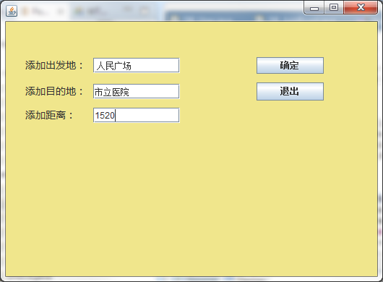

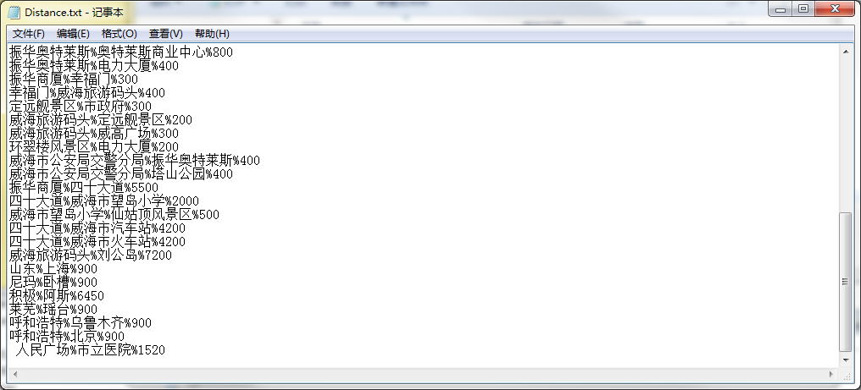

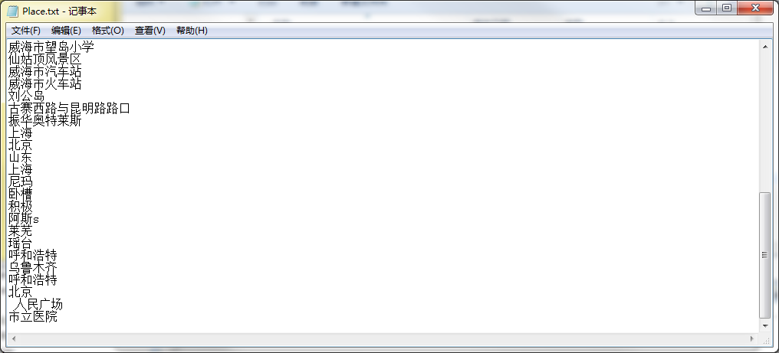

# 、五.评价

## 5.1 软件能力

|  |  |  |
| --- | --- | --- |
| **功能及性能** | **要求** | **测试结果** |
| 基本功能 | 实现路程信息的添加 | 上述功能全部实现，测试通过。 |
| 附加功能 | 登录与注册 | 功能全部实现，测试通过。 |
| 容错性 | 具有较好的容错性，输入错误，以及操作错误时给出警告。 | 大部分输入错误都会返回错误原因 |
| 可操作性 | 操作简单，易于掌握。 | 大多数功能无需培训一目了然。 |
| 效率与安全 | 响应迅速，代码安全高效 | 响应十分迅速，代码高效安全 |

## 5.2 测试结论

就项目的总体功能和外观上都已基本满足课设的要求，实现了操作简单，易上手，界面友好，运行流畅无bug的目的，并且拥有较好的容错性，保障了数据的安全性。